МУНИЦИПАЛЬНОЕ АВТОНОМНОЕ ОБЩЕОБРАЗОВАТЕЛЬНОЕ УЧРЕЖДЕНИЕ
Гимназия № 23 г. ЧЕЛЯБИНСКА ИМ. В.Д.ЛУЦЕНКО

454084, г. Челябинск, ул. Кирова, 44; Телефон: (351) 791-55-03; Факс: (351) 791-15-07;
E-mail: chsch23@rambler.ru

№ _______________
от

Об организации и проведении школьного этапа
всероссийской олимпиады школьников
в 2013-2014 учебном году
в МАОУ гимназии № 23
г. Челябинска

Во исполнение приказа МОиН Челябинской области от 12.09.13 № 01/3251 «Об обеспечении организации и проведения всероссийской олимпиады школьников в 2013-2014 учебном году», № 01/3314 от 13.09.13 «Об организации и проведении школьного этапа всероссийской олимпиады школьников»

ПРИКАЗЫВАЮ:

- Назначить ответственных за организацию и проведение школьного этапа всероссийской олимпиады школьников в МАОУ гимназии № 23: Максименко С.М., заместителя директора по УВР; Яковлеву Т.Г., заместителя директора по информатизации.

- Максименко С.М.:
2.1. Довести до сведения всех участников образовательного процесса информацию об организации и проведении школьного этапа всероссийской олимпиады школьников в 2013-2014 учебном году на территории г. Челябинска в срок до 25.09.13;

2.2. Организовать проведение школьного этапа всероссийской олимпиады школьников в 2013-2014 учебном году в соответствии с графиком (приложение 1).
2.3. Утвердить:
- Состав оргкомитета по организации и поведению школьного этапа всероссийской олимпиады школьников (приложение 2);
- Состав жюри школьного этапа всероссийской олимпиады школьников (приложение 3).
- Состав конфликтной комиссии школьного этапа всероссийской олимпиады школьников (приложение 4).
2.4. Своевременно информировать участников школьного этапа всероссийской олимпиады школьников о результатах проведенных олимпиад;

- Яковлевой Т.Г.:
3.1. Организовать регистрацию обучающихся гимназии, желающих принять участие в школьном этапе всероссийской олимпиады школьников в формате Интернет-олимпиады на сайте городских предметных олимпиад и интеллектуальных состязаний «Олимпийский портал» (olymp74.ru) в срок до 30.09.13;

3.2. Повести инструктаж c участниками школьного этапа всероссийской олимпиады школьников по выполнению олимпиадных заданий в формате Интернет-олимпиады на сайте olymp74.ru в срок до 30.09.13;
3.3.Создать условия для прохождения школьного этапа всероссийской олимпиады школьников в компьютерных классах гимназии.

3.4. Своевременно размещать на официальном сайте гимназии нормативно-правовые документы МОиН Челябинской области, ГОУ ДПО ЧИППКРО, Управления по делам образования г. Челябинска, Управления по делам образования Калининского района Администрации г. Челябинска, приказы МАОУ по вопросам организации и проведения школьного этапа всероссийской олимпиады школьников в 2013-2014 году.

- Голенищевой О.Б., Лукьянчиковой Т.В., Бунаковой Л.И., Милешиной Н.Н., Русаковой И.Б., Батаевой С.И., руководителям структурных подразделений:
4.1. Обеспечить организацию и проведение школьного этапа всероссийской олимпиады школьников по соответствующим предметам в соответствии с графиком (приложение 1).
4.2. Своевременно анализировать результаты школьного этапа и прогнозировать участие обучающихся в муниципальном этапе всероссийской олимпиады школьников в 2013-2014 учебном году.

- Контроль исполнения приказа оставляю за собой.

И.О. директора МАОУ гимназии № 23 Т.В.Песина

С приказом ознакомлены:

Максименко С.М.
Яковлева Т.Г.
Бунакова Л.И.
Милешина Н.Н.
Лукьянчикова Т.В.
Голенищева О.Б.
Русакова И.Б.
Батаева С.И.

Приложение 1
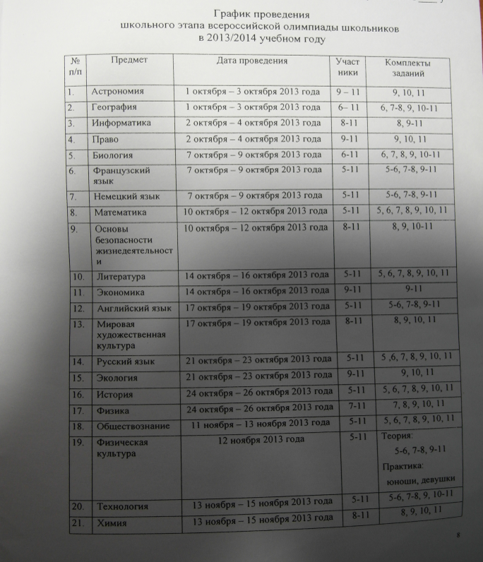
к приказу от _____ №__________

Приложение 2
к приказу от _____ №__________

Состав оргкомитета
школьного этапа всероссийской олимпиады школьников
в 2013-2014 учебном году
Председатель:
Песина Татьяна Викторовна - И.О.директора МАОУ гимназии № 23

Заместители председателя:
Максименко Светлана Михайловна - заместитель директора по УВР
Яковлева Татьяна Геннадьевна - заместитель директора по информатизации

Члены оргкомитета:
Милешина Наталья Николаевна - РСП учителей математики и информатики
Голенищева Ольга Борисовна - РСП учителей русского языка и литературы
Лукъянчикова Татьяна Викторовна - РСП учителей иностранных языков
Бунакова Любовь Ивановна - РСП учителей общественных дисциплин
и предметов эстетического цикла
Русакова Ирина Борисовна - РСП учителей естественнонаучных дисциплин
Батаева Светлана Ивановна - РСП учителей физической культуры и технологии

Приложение 3
к приказу от _____ №__________

Состав жюри
школьного этапа всероссийской олимпиады школьников
в 2013-2014 учебном году
Предмет | ФИО педагога | подпись
Английский язык  Французский язык  Немецкий язык | Лукьянчикова Татьяна Викторовна
Английский язык  Французский язык  Немецкий язык | Рычкова Нина Ивановна
Английский язык  Французский язык  Немецкий язык | Дмитриева Юлия Александровна
Английский язык  Французский язык  Немецкий язык | Мальнева Марина Анатольевна
Английский язык  Французский язык  Немецкий язык | Бызова Людмила Александровна
Английский язык  Французский язык  Немецкий язык | Ворощук Марина Владимировна
Английский язык  Французский язык  Немецкий язык | Понасенко Ирина Ивановна
Английский язык  Французский язык  Немецкий язык | Рамазанова Ирина Станиславовна
Английский язык  Французский язык  Немецкий язык | Земскова Елена Германовна
Английский язык  Французский язык  Немецкий язык | Чашина Альмира Финарисовна
Английский язык  Французский язык  Немецкий язык | Конаш Татьяна Михайловна
Английский язык  Французский язык  Немецкий язык | Рогачёва Людмила Васильевна
Биология  ОБЖ | Евсеева Алина Петровна
Биология  ОБЖ | Губницкая Оксана Васильевна
География | Немудрый Михаил Викторович
Информатика | Яковлева Татьяна Геннадьевна
Информатика | Кочетов Виталий Александрович
История  Обществознание  Право  Экономика | Бунакова Любовь Ивановна
История  Обществознание  Право  Экономика | Бумажникова Екатерина Сергеевна
История  Обществознание  Право  Экономика | Добрынина Наталья Аркадьевна
История  Обществознание  Право  Экономика | Сонина Мария Николаевна
Русский язык  Литература | Голенищева Ольга Борисовна
Русский язык  Литература | Васильева Екатерина Михайловна
Русский язык  Литература | Лучникова Людмила Семёновна
Русский язык  Литература | Лаптева Оксана Сергеевна
Русский язык  Литература | Бугрей Ольга Павловна
Русский язык  Литература | Максименко Светлана Михайловна
Математика | Милешина Наталья Николаевна
Математика | Пищаскина Наталья Викторовна
Математика | Ляпустина Елена Анатольевна
Математика | Шипицына Наталья Борисовна
Математика | Огорелкова Ирина Вадимовна
Технология | Зыкова Марина Николаевна
Технология | Стенников Вячеслав Алексеевич
Физическая культура | Батаева Светлана Ивановна
Физическая культура | Шаталова Светлана Шавкатовна
Физическая культура | Аниськова Елена Эдуардовна
Физическая культура | Григорьев Евгений Равильевич
Физическая культура | Меньшикова Татьяна Сергеевна
Химия | Яруллина Алина Галиевна
Физика  Астрономия | Русакова Ирина Борисовна
Приложение 4 к приказу
оот _____ №__________

Состав конфликтной комиссии
школьного этапа всероссийской олимпиады школьников
в 2013-2014 учебном году
Предмет | ФИО педагога
Английский язык  Французский язык  Немецкий язык | Лукьянчикова Татьяна Викторовна
Английский язык  Французский язык  Немецкий язык | Дмитриева Юлия Александровна
Английский язык  Французский язык  Немецкий язык | Мальнева Марина Анатольевна
Английский язык  Французский язык  Немецкий язык | Конаш Татьяна Михайловна
Английский язык  Французский язык  Немецкий язык | Рогачёва Людмила Васильевна
Биология  ОБЖ | Евсеева Алина Петровна
Биология  ОБЖ | Губницкая Оксана Васильевна
Информатика | Яковлева Татьяна Геннадьевна
Информатика | Кочетов Виталий Александрович
История  Обществознание  Право  Экономика  География | Бунакова Любовь Ивановна
История  Обществознание  Право  Экономика  География | Бумажникова Екатерина Сергеевна
История  Обществознание  Право  Экономика  География | Добрынина Наталья Аркадьевна
История  Обществознание  Право  Экономика  География | Сонина Мария Николаевна
История  Обществознание  Право  Экономика  География | Немудрый Михаил Викторович
Русский язык  Литература | Голенищева Ольга Борисовна
Русский язык  Литература | Васильева Екатерина Михайловна
Русский язык  Литература | Лучникова Людмила Семёновна
Математика | Милешина Наталья Николаевна
Математика | Пищаскина Наталья Викторовна
Технология | Зыкова Марина Николаевна
Технология | Стенников Вячеслав Алексеевич
Физическая культура | Батаева Светлана Ивановна
Физическая культура | Аниськова Елена Эдуардовна
Химия | Яруллина Алина Галиевна
Физика  Астрономия | Русакова Ирина Борисовна

